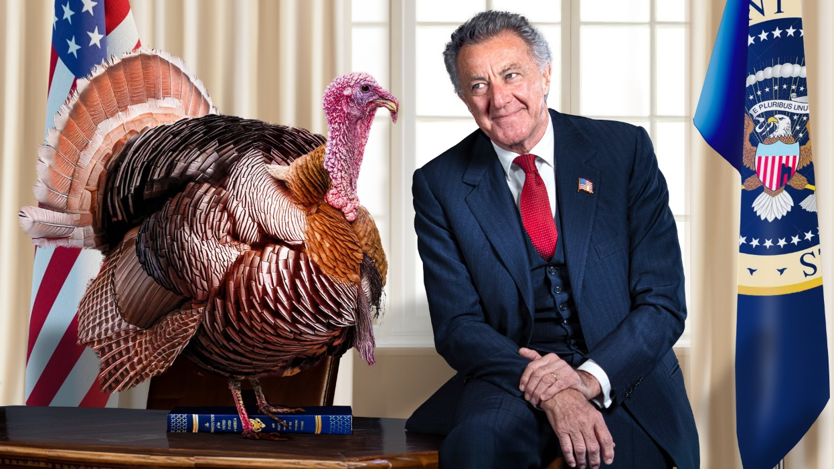

**NOVEMBER**

***BIGLIETTO PROMO ALT ACADEMY***

***15,00 EURO (platea o palchi)***

Per info e prenotazioni: scrivete via mail o via whatsapp ai recapiti indicati, precisando nome, cognome, numero dei posti, titolo e data dell'evento:

[prenotazioni2@altacademy.it](mailto:prenotazioni2@altacademy.it) - whatsapp 393.9753042

**5, 6, 7 e 8 marzo 2025**

**Teatro Argentina**

**November**

di David Mamet  
regia **Chiara Noschese**  
con **Luca Barbareschi, Chiara Noschese, Simone Colombari,**

**Nico Di Crescenzo, Brian** **Boccuni**

*November* è una macchina da guerra di comicità, fatta di continui cambi di ritmi, ripartenze spiazzanti, una pièce per attori equilibristi e funambolici. È una partitura incalzante, giocata con umorismo cinico, di cui solo David Mamet è capace.  
È il novembre dell’anno delle elezioni presidenziali negli Stati Uniti e le possibilità di rielezione del Presidente in carica Charles Smith sembrano scarse: gli indici di gradimento sono in calo, i suoi soldi stanno finendo e la guerra nucleare potrebbe essere imminente. Il Presidente, però, non sembra avere nessuna intenzione di arrendersi.  
Scritto nel 2007, all’inizio della grande recessione, una delle più grandi crisi economiche di sempre, *November* è uno spaccato ferocemente esilarante di un Paese dove, se è vero che il fine giustifica i mezzi, certamente tutto è possibile quando la sopravvivenza del sogno americano coincide con la propria.

**Info e orari**

5 e 8 marzo - ore 19.00

6 e 7 marzo - ore 20.00

**durata**2 ore e 5′ compreso intervallo di 15′

**Per info e prenotazioni dal lunedì al venerdì dalle ore 9.00 alle ore 15.00:**

Ufficio 064078867 – Whatsapp 3939753042 – E-mail [prenotazioni2@altacademy.it](https://eur02.safelinks.protection.outlook.com/?url=https%3A%2F%2Faltacademy.musvc2.net%2Fe%2Ftr%3Fq%3D6%253d8cCWDa%2526r%253dT%2526u%253dZEb%2526v%253daCbFY%25261%253dFhGrMv_PWvW_aGIyCtH196BvLoU_yyYs_AhgE19i4kCsR.pR%2526j%253dF2Q269.LkM%2526pQ%253d7WGb%2526zL%253d9h8XGZ8Z8d9YGe%25264h9gn%253dWh9hZBA84DggWACD9DD08BfhVDah78Yl78D8W8b86AaF5FD9WhCjXFa78m9gc8cB%26mupckp%3DmupAtu4m8OiX0wt&data=05%7C02%7Cm.nicoletti%40almaviva.it%7C6455757173fa497060bc08dd574cd6a7%7C028226e099ea4fab9d1bdaa440c9e286%7C0%7C0%7C638762710627920716%7CUnknown%7CTWFpbGZsb3d8eyJFbXB0eU1hcGkiOnRydWUsIlYiOiIwLjAuMDAwMCIsIlAiOiJXaW4zMiIsIkFOIjoiTWFpbCIsIldUIjoyfQ%3D%3D%7C60000%7C%7C%7C&sdata=9hvqPZUXtjgJaphk1M4ko%2Fq3TJbWX1V6ne7Y27ct35A%3D&reserved=0)